Sistema de catálogo StarGeek



Desenvolvido por: Pedro Paulo Batistela Banos

Sumário:

1 – Sumario 1

2 – Tela de Inicio 2

3 - Cadastro 3

4 - Inicio 4

5 - Catalogo 5

6 – Catálogo de Itens 6

1 – Tela de Início

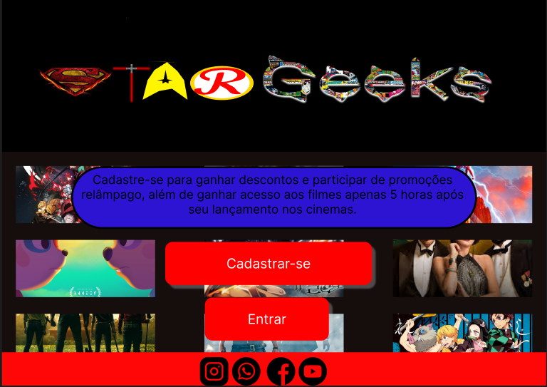

Figura 1 - Tela de Início

Esta tela server para que o cliente escolha o rumo que deseja tomar ao acessar o Site,

assim como explicar para o mesmo sobre para que serve o site. Nesse viés temos os botões:

* Cadastrar-se
* Entrar

Ao clicar em “Cadastrar-se” ele será enviado a tela de cadastro, caso clique em “Entrar”

ele será enviado para a tela de login.

# 2 – Cadastro do Cliente

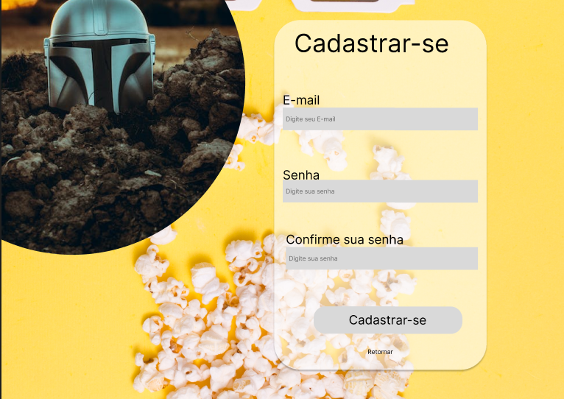

Figura 2 - Tela de Cadastro

Essa tela é utilizada para que o cliente faça o seu cadastro, para isso ele deve preencher os

campos:

* + - * • Email
      * • Senha
      * Confirmar Senha

Posterior ao preenchimento, clicar no botão “Cadastrar “, e se tudo estiver correto o cliente

será direcionado para a tela de login, se algo estiver errado o sistema alertara o usuário e os

mesmo deve fazer as devidas correções.

# 3 – Login

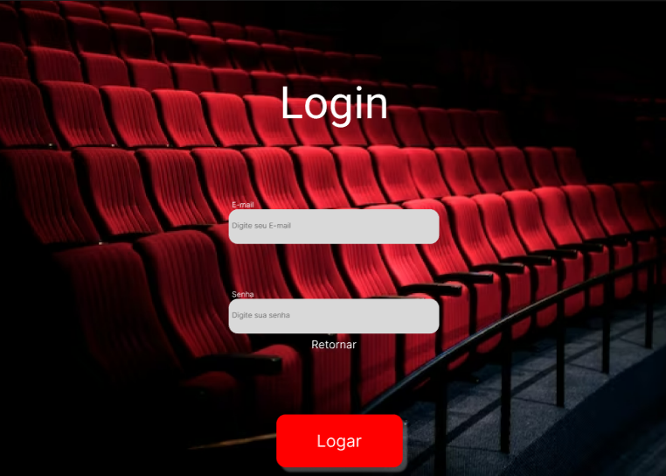

Figura 3 - Tela de Login

Nessa tela faremos o login, para estar realizando o login você deverá preencher os seguintes

campos com valores validos:

* E-mail
* Senha

Após os campos preenchidos clique no botão “Cadastrar” e o sistema irá fazer a verificação de

se os dados estiverem corretos o sistema redirecionará o usuário para página de catálogo, caso

contrário irá exibir um alerta para que o usuário verifique os dados informados.

# 4 – Catalogar

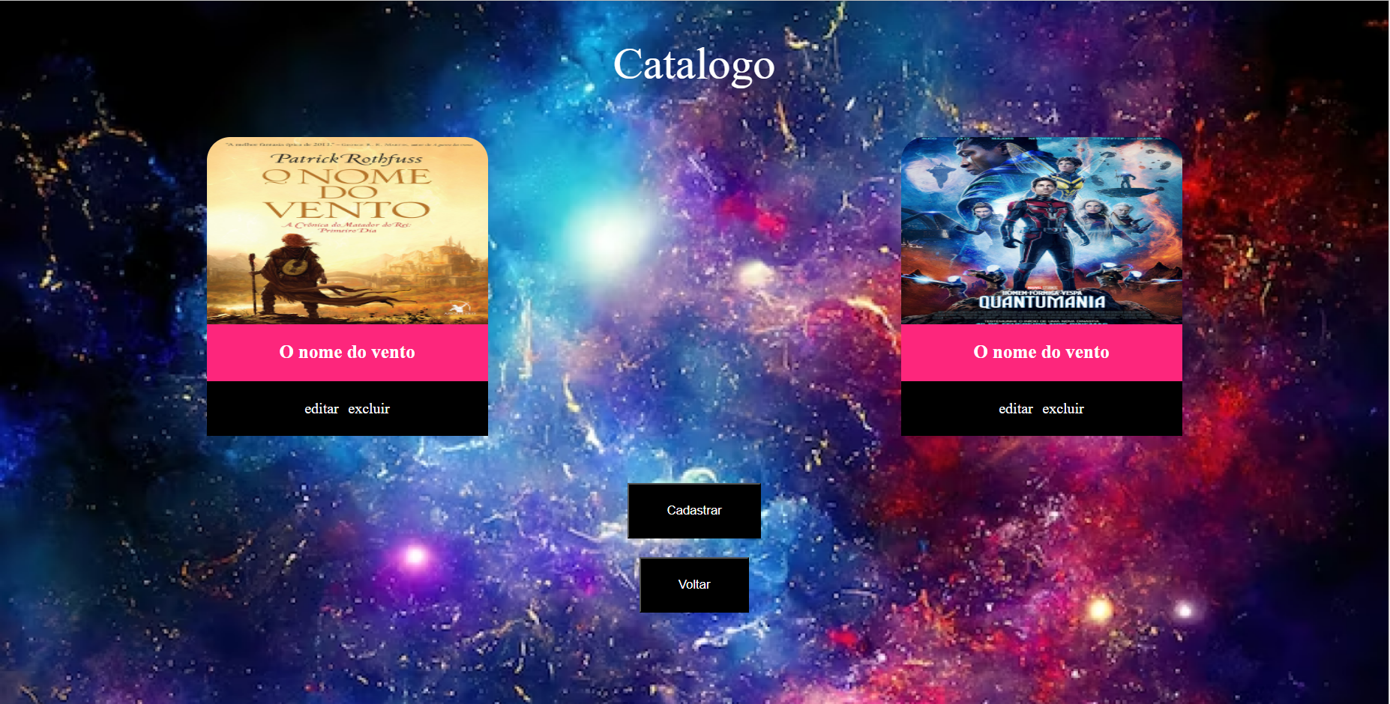

Figura 4 - Tela de Catálogo

Nesta tela o usuário pode visualizar seus títulos cadastrados, tendo a opção de alterar ou excluir os cards. Nessa tela nós temos 4 botões que respectivamente são:

* Editar
* Excluir
* Cadastrar
* Voltar

Os botões “Editar” e “Excluir” estão atrelados aos cards, de forma que possa exclui-los ou editá-los. Já o botão “cadastrar” leva o usuário para a tela onde o usuário pode cadastrar mais títulos, o botão “voltar”, por sua vez, leva o Cliente de volta a tela de login.

5 – Cadastrar itens

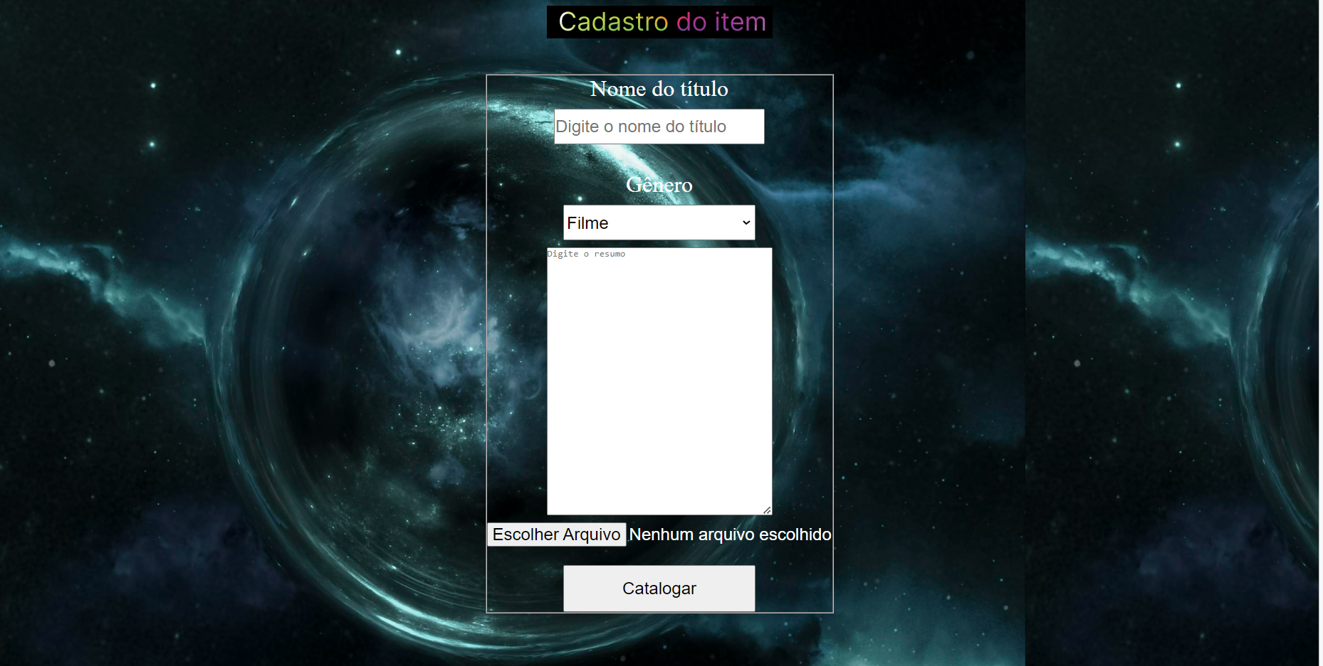

Figura 5 - Tela de Cadastrar Itens

Nesta tela temos 2 caixas de texto, 2 botões e uma select box.

* + - * Digite o Nome do Título
      * Gênero
      * Digite o resumo
      * Escolher arquivo
      * Catalogar

As caixas de texto servem para escrever o nome do título e um resumo do mesmo. Já a caixa gênero é uma select box que serve para que o usuário escolha o tipo do mesmo, sendo, livro, filme, série e manga os mesmos. Por fim o botão “Escolher Arquivo” serve para que o usuário escolha uma foto adequada para seu título, já o “Catalogar” serve para finalizar a ação e criar um card na tela de Catálogo.